بسم الله الرحمن الرحيم
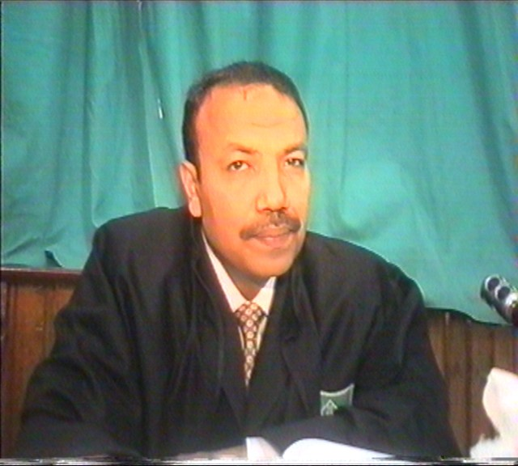
سـيرة ذاتـيـة
الدكتور / عمار أحمد خلف قطب

أولا : البيانات الشخصية :

الاســـــــــــــــــــــــــــــم : عمار أحمد خلف قطب

الوظيــــــــــــــــــــــــــفة : مدرس اللغة العبرية وآدابها بقسم اللغات الشرقية كلية الآداب - جامعة أسيوط.
تــــــــــاريخ الميــــلاد : 7/1/1969 م
جهـــــــة ومحل الميلاد : محافظة القاهرة – جمهورية مصر العربية

الديــانـــــــــــــــــــــــة : مسلم

الحالـة الاجتماعية : متزوج+4

العنــــــــــــــــــــــــــوان: 14 ش المهندسين العسكريين – رابعة العدوية - مدينة نصر - القاهرة

التخصص العـــــــــــام : اللغة العبرية وآدابها
التخصص الدقيـــــــق : الأدب العبري الأندلسي
تليفون منــــــــــــــــــزل: 022619703
تليفون محمـــــــــــــــول: 01120006766-01005640167
تليفون العمــــــــــــــــل : 0882323000 (داخلى قسم اللغات الشرقية )
فاكس العمـــــــــــــــــل : 0882328515
البريــــــد الإلكتروني : d.ammar.eldiroty@gmail.com
d_ammar.eldiroty@hotmail.com
ammar_eldiroty@yahoo.com

ثانيا : المؤهلات العلمية :
- ليسانس اللغات والترجمة – قسم اللغة العبرية وآدابها – كلية الغات والترجمة - جامعة الأزهر الشريف بتقدير "جيد " 1990م.
- تمهيدي ماجستير من قسم اللغة العبرية وآدابها كلية اللغات والترجمة - جامعة الأزهر الشريف - عام 1993.
- ماجستير فى اللغة العبرية وآدابها 1999م بتقدير "جيد جدا " من قسم اللغة العبرية وآدابها - كلية اللغات والترجمة - جامعة الأزهر الشريف ،
- وكان موضوع الدراسة ( المصطلحات الصوفية في أدب يهود الأندلس ومصادرها ).
- دكتوراه فى اللغة العبرية وآدابها عام 2007 م - بتقدير "مرتبة الشرف الأولى " من قسم اللغة العبرية وآدابها – كلية اللغات والترجمة – جامعة الأزهر الشريف ،
- وكان موضوع الدراسة ( المصادر والمضامين في ديوان ابن الأمثال لشموئيل هناجيد )

ثالثا : الأبحاث العلمية :
بحث بعنوان { مفاهيم الدين بين الوحي والتصور الإنساني من خلال كتاب الخزري ليهودا اللاوي }
بحث منشور في المجلة العلمية بكلية الآداب – جامعة أسيوط
العدد الخامس والأربعون 2013 .
- بحث بعنوان { القيم اليهودية في الأمثال العبرية من خلال كتاب الأمثال لأبراهام بن عزرا }
- بالمؤتمر الدولي للقيم في الأديان المقام بمركز الدراسات الشرقية – جامعة القاهرة وبالإشتراك مع معهد سيسمور –جامعة دوشيشا اليابانية في الفترة من 19/ 2/ 2013 حى 20/ 2/ 2013
بحث منشور في مجلة رسالة المشرق بمركز الدراسات الشرقية – جامعة القاهرة ملحق المجلد الثامن والعشرون-2013 .
- بحث بعنوان ( المرأة في التراث مابين الحكمة والحماقة من خلال قصة دبورا وصور المرأة عند شموئيل هناجيد )
- بالمؤتمر الدولي المقام في كلية الآداب – جامعة القاهرة – بعنوان التراث في الآداب الشرقية , في يومي 29,30 / 3/2013
بحث منشور في مجلة كلية الآداب – جامعة القاهرة – المجلد الثاني.
- بحث بعنوان : مفهوم الإلوهية في الكتابات الأندلسية مابين ابن حزم وحسداي قرشيقش .
- بالمؤتمر الدولي لكلية الآداب جامعة أسيوط بعنوان ( حرية الفكر والإبداع الأصول والضوابط ) 4 /2014
بحث منشور بكلية الآداب – جامعة أسيوط 2014 م .

- بحث بعنوان : المصطلح العربي في الأدب العبري الأندلسي (من خلال كتاب إصلاح الأخلاق لسليمان بن جبيرول)
بحث منشور في مجلة كلية اللغات والترجمة – جامعة الأزهر الشريف – العدد السادس 2014
- رابعا: الإشراف العلمى على رسائل الماجستير والدكتوراه :
- { العوامل الدينية والسياسية في رحلة يهودا اللاوي لفلسطين " }، رسالة ماجستير، الإشراف مستمر حتى تاريخه .

خامسا : المؤتمرات الدولية :
- مؤتمرالمفاهيم الصهيونية في الكتب الدراسية في اسرائيل المقام في جامعة عين شمس 17/5/2012
- المؤتمر الدولي الثالث لقسم الفلسفة بكلية دار العلوم ---جامعة الفيوم فى الفترة من 26/ 11 حتى 27/11/2012 م.
- المؤتمر الدولي للقيم في الأديان المقام بمركز الدراسات الشرقية – جامعة القاهرة وبالإشتراك مع معد سيسمور –جامعة دوشيشا اليابانية في الفترة من 19/ 2/ 2013 حى 20/ 2/ 2013 .
- المؤتمر الدولي المقام في كلية الآداب – جامعة القاهرة – بعنوان التراث في الآداب الشرقية , في يومي 29,30 / 3/2013 .
- سادسا : ورش العمل والندوات الداخلية:
- ندوة بعنوان " الرؤية السياسية للسياسات الإسرائيلية الخارجية تجاه مصر بعد ثورة 25 يناير" والتي اقيمت في مارس 2012 بكلية الآداب جامعة أسيوط.
سابعاً: الدورات التدريبية :
دورات مركز تنمية قدرات أعضاء هيئة التدريس والقيادات – جامعة أسيوط :
- معايير الجودة في العملية التدريسية(15ساعة في الفترة من 20 – 22 مارس 2010م) .
- النشر العلمي (15ساعة في الفترة من 11-19 ديسمبر 2010م).
- التخطيط الإستراتيجي ( 15ساعة في الفترة من 18-20 ديسمبر 2010م).
- ادارة الفريق البحثي (15 ساعة في الفترة من 17-19مارس 2012م).
- تنظيم المؤتمرات العلمية(15ساعة في الفترة من 19 – 21 مايو 2012م)
- التعليم الإلكتروني (15 ساعة فى الفترة من 27-29 ابريل 2013م )
- القياس والتقويم الإلكتروني (18 ساعة في الفترة من 15 إبريل إلى 17 إبريل 2014)

ثامنا:الحالة العلمية والخبرات :
- مدرس اللغة العبرية بوحدة 999 في الفترة من 1991 إلى 1993.
- مدرس اللغة العبرية ومترجم للنصوص الأدبية والإعلامية حتى عام 2007
- مدرس اللغة العبرية وآدابها بقسم اللغات الشرقية بكلية الآداب – جامعة أسيوط منذ 30/11/ 2008 ، وحتى تاريخه .

تاسعا:الأنشطة التطبيقية والطلابية :
- عضو بفريق القياس والتقويم الإلكتروني
- عضو لجنة الإشراف على انتخابات عميد كلية الآداب – جامعة أسيوط للعام الجامعى 2011م بعد ثورة 25 يناير.
- مقرر معيار الطلاب والخريجون بمشروع التطوير المستمر والتأهيل للأعتماد (CIQAP) بكلية الآداب – جامعة أسيوط،
- منسق فريق إعداد دليل الطالب بكلية الآداب جامعة أسيوط للعام الجامعى 2011م- 2012م ، والمشرف على تحديثه سنوياً.

د / عمار أحمد خلف قطب
مدرس اللغة العبرية وآدابها بقسم اللغات الشرقية

عميد كلية الآداب – جامعة أسيوط

المقررات الدراسية التي يقوم عضو هيئة التدريس بتدريسها بقسم اللغات الشرقية ( اللغة العبرية ) – كلية الآداب – جامعة أسيوط
الفرقة | المادة | الزمن
الأولي | مدخل لحضارة الشرق الأدنى القديم. | 4
الثانية | اللغة العبرية الحديثة | 4
الثانية | تاريخ الأدب العبري الحديث المرحلة الأولى | 4
الثالثة | تاريخ الأدب العبري الحديث | 4
الثالثة | الأدب العبري الحديث | 4
الثالثة | مدخل إلى العهد القديم والتلمود | 4
الثالثة | اللغة العبرية الحديثة | 4
الرابعة | اتجاهات نقدية | 4
الرابعة | تاريخ الأدب العبري الوسيط. | 4
الرابعة | الأدب العبري الوسيط | 4
الرابعة | علم اللغة المقارن | 4
السنة التمهيدية للماجستير | . مصادر أدبية  . فقه اللغات الشرقية ومقارنة بين الفلسفة العربية اليهودية | 4  4

